## Практическая работа № 8 ЧИСЛЕННОЕ ИНТЕГРИРОВАНИЕ

**Цель работы:** ознакомиться с методами численного интегриро- вания.

## Основные положения

*Вычисление интегралов.* Приближенное вычисление определен- ных интегралов базируется на простой, хорошо известной аналогии: геометрический смысл определенного интеграла функции есть площадь фигуры, ограниченной графиком этой функции и осью ор- динат (рис. 8.1).

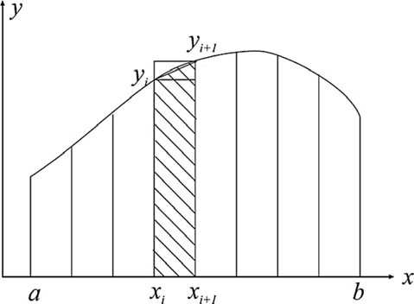

Рис. 8.1. Геометрическая интерпретация методов численного интегрирования

График функции *у = f*(*x*) можно разбить на *N* отрезков и записать в виде

*b N xi*1

⇩ *f* (*x*)*dx*   

*f* (*x*)*dx*,

(8.1)

*a i*1 *xi*

после чего остается только выбрать способ вычисления соответству- ющего интеграла под знаком суммы. Существуют три простейших

варианта приближенной записи этого интеграла, наглядный смысл которых ясен из их названия и демонстрируется на рис. 8.1:

*N*

* формула левых прямоугольников –  *f* (*xi* )(*xi*1  *xi* );

*i*1

(8.2)

*N*

* формула правых прямоугольников –  *f* (*xi*1)(*xi*1  *xi* );

*i*1

(8.3)



## Выполнение работы

3

1. Вычислить интеграл  (*ex*  *x*  2)*dx*.

2

1. Разбить область интегрирования на 10 отрезков, значения *xi* от 2 до 3 с шагом 0,1 занести в таблицу. Следует учесть, что коли- чество точек на единицу больше, чем количество отрезков.

|  |  |  |  |  |  |  |
| --- | --- | --- | --- | --- | --- | --- |
| Номер точки,  *i* | *xi* | *f*(*xi*) | левых прямоугольников | правых прямоугольников | трапеций | Симпсона |
| 1 |  |  |  |  |  |  |
| 2 |  |  |  |  |  |  |
| 3 |  |  |  |  |  |  |
| … |  |  |  |  |  |  |
| 11 |  |  |  |  |  |  |
| Значение  интеграла | | |  |  |  |  |

1. Вычислить в этих точках значения подынтегральной функции

*f*(*x*) *= ex – x –* 2.

1. В первой строке вычислить значение интеграла на участке от первой точки до второй по формуле левых прямоугольников (8.2).
2. Вычислить значение интеграла на участке от первой точки до второй по формуле правых прямоугольников (8.3).
3. Протянуть формулы до предпоследней точки, поскольку чис- ло частей на единицу меньше числа точек, разбивающих отрезок, затем столбцы просуммировать.
4. Для контроля вычислить значение определенного интеграла аналитически. Первообразной является функция *ex – x*2 */* 2 *–* 2*x*.

Для аналитического расчета пользуемся нахождением первообразной онлайн: https://ru.symbolab.com/solver/antiderivative-calculator

1. Также необходимо найти среднее значений метода левых прямоугольников и метода правых прямоугольников
2. Найти погрешность методов правых и левых прямоугольников в отличии от аналитического метода

На рис. 1 представлены примеры реализации методов численного интегрирования в Excel.

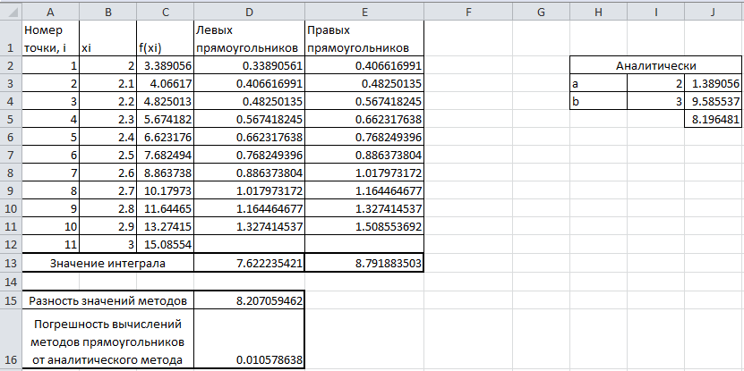

Рис. 1. Реализация в Excel методов численного интегрирования

1. Вычислить значения определенных интегралов методом тра- пеций.

|  |  |
| --- | --- |
| **Вариант** | **Студент** |
| 1-3 | Боровинских Полина Александровна |
| 4-6 | Вдовина Анастасия Владимировна |
| 7,8,1 | Евплов Владимир Борисович |
| 1-3 | Ефремов Данила Дмитриевич |
| 4-6 | Зеленовский Даниил Максимович |
| 7,8,1 | Истомин Кирилл Михайлович |
| 1-3 | Кормышев Егор Владимирович |
| 4-6 | Куртеева Арина Алексеевна |
| 7,8,1 | Ложкин Артём Александрович |
| 1-3 | Ломов Михаил Сергеевич |
| 4-6 | Никифорова Алёна Андреевна |
| 7,8,1 | Окулов Валерий Александрович |
| 1-3 | Парфенов Алексей Юрьевич |
| 4-6 | Салазкин Константин Андреевич |
| 7,8,1 | Серебряков Максим Игоревич |
| 1-3 | Сибагатова Айгуль Ильясовна |
| 4-6 | Тетерин Максим Алексеевич |
| 7,8,1 | Тихановская Кира Дмитриевна |
| 1-3 | Турченко Николь Сергеевна |
| 4-6 | Фахрутдинова Елизавета Руслановна |
| 7,8,1 | Фёдоров Виктор Алексеевич |
| 1-3 | Черноскутов Егор Игоревич |
| 4-6 | Черноскутов Иван Алексеевич |
| 7,8,1 | Шаров Владимир Дмитриевич |

